**Bài tập về nhà Cây Quyết định**

Đề bài: Xây dựng cây quyết định cho bài toán Buy Computer

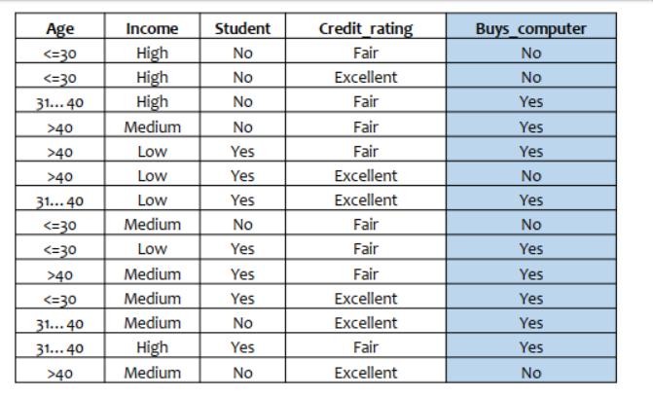

S:[9+,5-]

E = 0.940

Age

<=30 31..40 >40

[2+,3-] [4+,0-] [3+,2-]

E = 0.971 E = 0 E = 0.971

G(S,Age) = 0.94 – (0.971*5/14+ 0*4/14 + 0.971*5/14) = 0.246

Vincome(high)= (2/4,2/4)

Vincome(low)= (3/4,1/4)

Vincome(medium)= (4/6,2/6)

S:[9+,5-]

E = 0.940

income

low medium high

[3+,1-] [4+,2-] [2+,2-]

E = 0.811 E = 0.918 E = 1

G(S,income) = 0.94 – (0.811*4/14 + 0.918*6/14 + 1*4/14) = 0.029

S:[9+,5-]

E = 0.940

student

No Yes

[3+,4-] [6+,1-]

E = 0.985 E = 0.591

G(S,student) = 0.94 - (0.985*7/14+7/14*0.591) = 0.047

Vcredit_rating(Fair) = (6/8, 2/8)

Vcredit_rating(Excellent) = (3/6,3/6)

S:[9+,5-]

E = 0.940

Credit_rating

Fair Excellent

[6+,2-] [3+,3-]

E = 0.686 E = 1

G(S,Credit_rating) = 0.94 – (8/14 *0.811 + 1*6/14) = 0.048

Vậy thuộc tính cần chọn đầu tiên là age

**xét các giá trị của age**

**TH1: <=30**

* Income

[2+,3-]

E = 0.971

income

low medium high

[1+,0-] [1+,1-] [0+,2-]

E = 0 E = 1 E = 0

G(Age, income) = 0.971 -(0 + ⅖ + 0 ) = 0.571

* student

[2+,3-]

E = 0.971

student

No yes

[0+,3-] [2+,0-]

E = 0 E = 0

G(student, income) = 0.971 - (0 + 0 ) = 0.971

* credit_rating

[2+,3-]

E = 0.971

credit_rating

Fair excellent

[1+,2-] [1+,1-]

E = 0.918 E = 1

G(Age,credit_rating) = 0.971 - (0.918* 3 / 5 + 1 * 2 / 5) = 0.02

* Thuộc tính cần chọn là student

vì E của student = 0 nên ta dừng lại tại đây

**TH2: 31..40**

* vì tất cả đều yes nên ta không xét tiếp

**TH3:>40**

* income

[3+,2-]

E = 0.971

income

low medium

[1+,1-] [1+,2-]

E = 1 E = 0.918

G(Age, income) = 0.971 - ( 1 * 2 / 5 + 0.918* 3 / 5) = 0.02

* student

[3+,2-]

E = 0.971

student

No yes

[1+,1-] [2+,1-]

E = 1 E = 0.583

G(student, income) = 0.971 - (⅖ * 1 + ⅗ *0.583 ) = 0.2212

* credit_rating

[3+,2-]

E = 0.971

credit_rating

Fair excellent

[3+,0-] [0+,2-]

E = 0 E = 0

G(Age,credit_rating) = 0.971 - (0 + 0) = 0.971

* Thuộc tính cần chọn là credit_rating

ta thấy E của credit_rating = 0 nên ta dừng lại tại đây

ta có sơ đồ cây quyết định

